**AÇIK RIZA ONAYI**

“Proje teslim klasörü içerisinde yer alan tüm bilgi, belge ve dokümanlar tarafımdan gözden geçirilmiştir. Ekip yapısı içerisinde belirtilen görev ve sorumluluklardan tarafıma atanan işleri titizlikle gerçekleştirdiğimi beyan ederim. Puanlandırma bilgim ve aktif katılımım ile belirlenmiştir. Alınan nihai karar oy çokluğu ile alınması durumunda ekip üyeleri tarafından yapılan itirazlar ek olarak sunulmuştur ve bilgim dâhilindedir.”

09/01/2021

Kişinin

Adı: Cemil

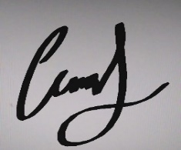 Soyadı: Ahlatcı

İmzası: